Описание компонента
Справочник сотрудников

Содержание
Введение
Подготовительные действия
Описание интерфейса
Страница Справочник сотрудников
Введение
Подготовительные действия
Описание интерфейса
Страница Справочник сотрудников
Введение
Подготовительные действия
Описание интерфейса
Страница Справочник сотрудников
Введение
Подготовительные действия
Описание интерфейса
Страница Справочник сотрудников

Введение

Модуль "Справочник сотрудников" предназначена для просмотра, регистрации, корректировки и удаления данных сотрудников, в разрезе структурных единиц отделов.

Подготовительные действия

Вызов формы осуществляется путем выбора пункта меню в модуле АИС ЦУП "Личный кабинет" => "Общие справочники" => "Справочник сотрудников".

Описание интерфейса

Внешний вид формы представлен ниже.
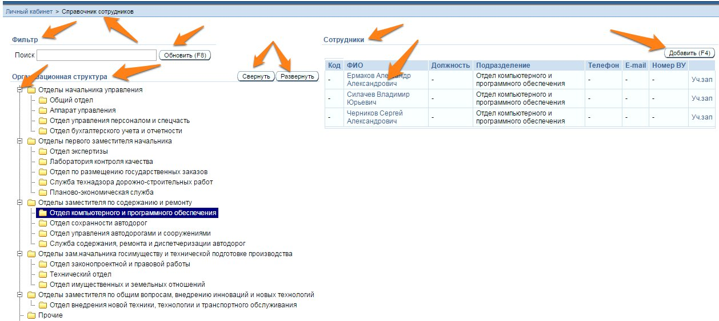
Форма состоит из одной страницы, описание которой приведено ниже.

Страница Справочник сотрудников

Страница "Справочник сотрудников" предназначена для просмотра, регистрации, корректировки и удаления данных сотрудников УАД СО. Внешний вид страницы представлен ниже.
Страница "Справочник сотрудников" состоит из трех блоков:
- Фильтр.
- Организационная структура.
- Сотрудники.
Блок "Фильтр" предназначен для поиска и/или формирования выборки сотрудников УАД СО с параметрами, заданными пользователем, путем заполнения единственного поля блока "Поиск" и нажатия кнопки "Обновить (F8) или на клавиатуре F8.
Блок "Организационная структура" предназначен для регистрации, корректировки и удаления структурных единиц отделов УАД СО. Блок состоит из списка структурных единиц отделов и модального окна "Редактирование структурного подразделения", для ввода соответствующей информации.
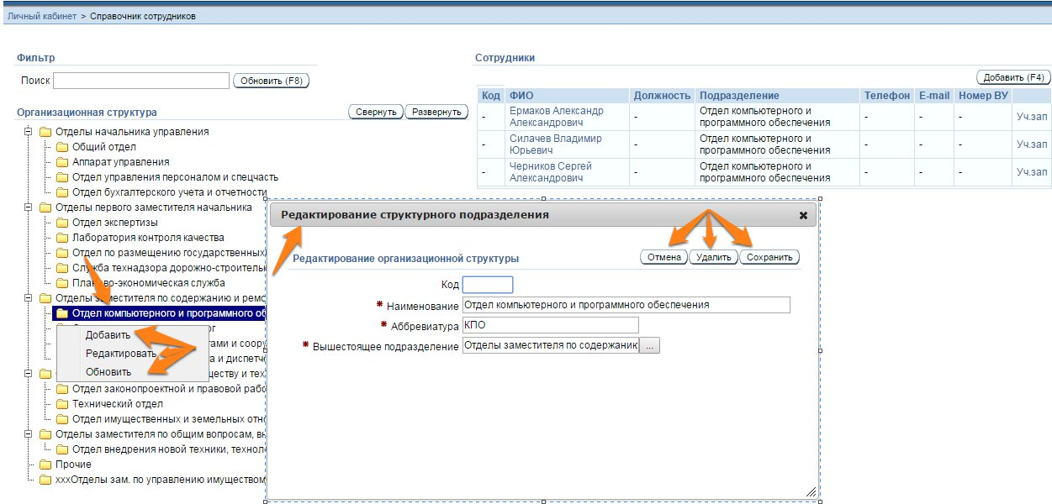
Вызов окна производится путем нажатия правой клавиши мыши на наименование структурной единицы. На экран будет выведено меню, в котором необходимо выбрать один из пунктов:
- Добавить. Для регистрации новой структурной единицы.
- Редактировать. Для редактирования структурной единицы, наименование которой выбрано пользователем.
- Обновить. Для обновления списка структурных единиц блока.
После выбора одного из пунктов, на экран будет выведено модальное окно "Редактирование организационной структуры", внешний вид которого представлен выше.
Блок "Сотрудники" предназначен для предназначен для регистрации, корректировки и удаления сотрудников УАД СО. Блок состоит из списка сотрудников УАД СО, выбранной структурной единицы и модального окна "Редактирование сотрудника", для ввода соответствующей информации.
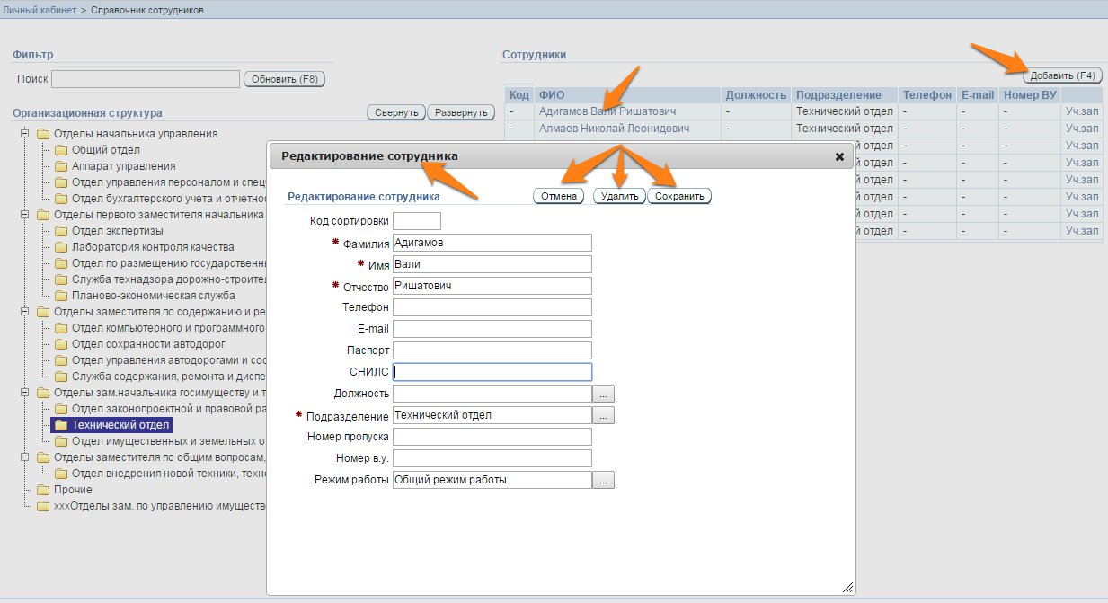

Вызов окна производится путем нажатия:
- кнопки "Добавить (F4)" в блоке или F4 на клавиатуре. Для регистрации нового сотрудника.
- на ФИО выбранного сотрудника. Для редактирования данных сотрудника.
После выполнения одного из указанных действий, на экран будет выведено модальное окно "Редактирование сотрудника", внешний вид которого представлен выше.

